2006C型 便携式制动性能测试仪

使 用 说 明 书

北京恒奥德仪器仪表有限公司
中国 . 北京

尊敬的用户

首先感谢您选用我公司的 2006C型 便携式制动性能测试仪！

在使用前请您仔细阅读本使用说明书，作好各项准备工作及记录，然后进行操作测试。

本公司是一家专业设计生产测试仪器、分析仪器的高科技公司。公司拥有本使用说明书的版权，并保留随时修改本说明书的权力。

在您使用我们产品的过程中，若对我们的产品有什么疑问或建议，请向我公司的技术服务部垂询。

本套仪器自购买之日起保修壹年（人为性损坏、用户自行拆机不在保修范围之内），自购买之日起壹年内免费升级，壹年后优惠升级。

用户自购买之日起壹月内将用户保修卡寄回生产厂商

一、概 述
2006C型便携式制动性能测试仪，是我公司自主研发的一款手持式智能化测试仪。采用的是32位arm嵌入式系统，其智能化设计，使其操作方便。本仪器根据国家强制标准GB7258-2004《机动车运行安全技术条件》中路试检验制动性能的要求研制开发的，适用于机动车辆制动性能检测和交通事故的勘查。
仪器采用240*128大屏幕液晶显示，汉字提示，可显示多项测试数据、曲线，清晰直观。测试项目采用菜单式操作，简单易用，并且自动对测试结果进行存储，可供以后对测试数据进行查看分析。是汽车制造行业、司法鉴定、汽车维修行业以及汽车检测、科研部门理想的检测设备。
系统配有标准RS232接口，可以配接外置式打印机以便方便的将测试结果以及测试数据动态曲线打印出来，也可将测试结果发送给其他设备或计算机，或由其他主控计算机进行控制，灵活构成联机测试系统。
整机采用便携式设计，外形小巧，外置式传感器上装有强力磁铁，便于安装，也适合在空间狭小的车辆上进行测试。本仪器可录入7位数的车牌号码和两个字的省份名称。本测试仪器可采用两种测试方法，尤其适合大型汽车、汽列车进行路试检测用。

二、主要技术参数和性能指标
- 内置电源：DC9.6v （1.2v 1200mAH镍氢电池 8节）
- 标准9针RS232接口。（3脚信号输出，2脚信号输入，5脚信号地）。波特率9600，数据位8位，停止位1位，无校验。具体数据见附表说明。
- 外形尺寸：205 X 145 X 55 mm
- 重 量：1 kg（包括内置电池）。

- 测量范围：加速度：≤±1.5g
时间：≤10s
- 分辨率: 加速度：0.01m/s2
速度：0.01km/h
时间：0.01s
距离：0.01m
- 准确度: 2.0级

三、外观与结构
本仪器主要由精密传感器、NXParm+uCosII、微型打印机以及液晶显示单元等部件构成。
本仪器是以外置式传感器作为制动过程的探测元件，由智能化信息处理单元自动判断制动的起始讯号（也可由制动踏板开关来控制制动测试的起始状态），通过对加（减）速度以及时间的测量，经过微处理机的综合数据处理、运算，输出符合GB7258-2004《机动车运行安全技术条件》路试检验制动性能中规定的充分发出的平均减速度（MFDD）、制动协调时间、制动初速度、制动距离等结果。并对测试结果依据标准规定的MFDD值，判定其测试合格与否（对拖拉机等农机类机型，测试结果依据制动距离值，判定其测试合格与否。）。

1.1仪器的组成结构如下图：

信
号
放
大
处
理
系
统
显 示 器

制 动 踏 板 开 关
NXParm

uCosII
微 型
打印机

制 动 传 感 器

键 盘

1.2 主机外观示意图：

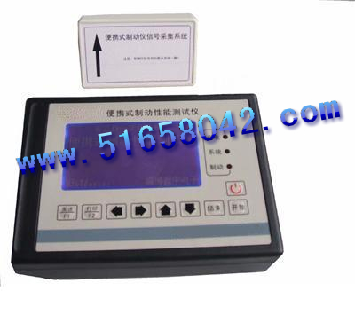

四、测试项目
- 制动初速（v0） 单位：km/h
2、制动距离（s） 单位：m
3、协调时间（t’） 单位：s
4、最大减速度（Gmax） 单位：m/s2
5、平均减速度（G’） 单位：m/s2
6、充分发出的平均减速度（MFDD） 单位：m/s2
五、使用方法
- “ 2006C型便携式制动性能测试仪---信号采集系统” 既外置式制动传感器（以下简称传感器），内部装有强力磁铁，在测试时，将其吸附在被测车辆内较平稳的金属部件上，使其尽量保持水平状态，以避免由于倾斜过大而使测试结果出现误差。传感器上的箭头方向与被测车辆的行进方向一致。
- 注意：不要将传感器仪器置于车座等太软的地方进行测试，且在测试过程中，传感器应保持相对稳定，不得与被测车辆有相对滑动
- 将其信号线插到仪器主机的后部接口上。
- 打开电源开关后，仪器显示如下界面：
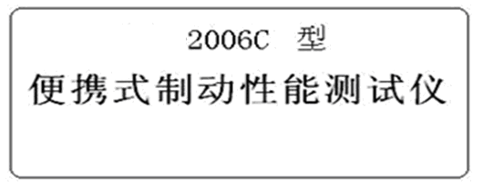

- 按开始键后进入操作菜单项目，如下图所示：
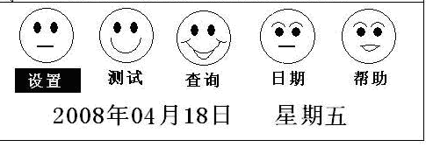
按“←”、“→”光标键，选择要进行操作的项目（被选择的菜单为反显状态）。
1、设置的选择：
当“设置”菜单处于反显状态时，按“开始”键可以对被测车辆的测试参数进行设置。按“↑”、“↓”光标键则对测试车型进行设置，按“→”、“←”光标键切换至对车型的测试状态“空载”、“满载”及车牌号进行设置。
仪器预制了11种测试车型参数，分别是：乘用车、轻型汽车≤3500kg、低速货车≤3500 kg、其他汽列车、三轮汽车、轻便摩托车、正三轮摩托、边三轮摩托车、两轮摩托车、手扶运输机、轮式拖拉机。分别对应GB7258-2004中的“乘用车”、“总质量不大于3500kg的低速汽车”、“其他总质量不大于3500kg的汽车”和“其他汽车、汽列车”以及GB/T 16151.1-200X中的“轮式拖拉机运输机组”、“三轮运输型拖拉机”、“四轮运输型拖拉机” 、“手扶拖拉机运输机组”和“轮式拖拉机、自走底盘”。
车型参数及测试状态后面的MFDD=5.8，表示在国标GB7258-2004中规定的该测试车型在该测试状态下的充分发出的平均减速度的最小值（详见附录一的表4）。本仪器对测试数据判定合格与否，既是以此为标准的(结合测试距离进行综合判定，二者有一个合格，即判定为合格)。
车型“拖拉机”后面的S=6.0m，表示在国标GB7258-2004中规定的该测试车型在该测试状态下的制动距离的最大值（详见附录一的表3和表5），拖拉机测试以制动距离为唯一判定依据。
2、制动性能测试：
当“测试”菜单处于反显状态时，按“开始”键，则开始进行制动测试。屏幕显示如下：
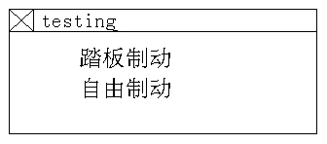

此时，可以按“↑”“↓”键，选择测试模式是“踏板”还是“自由”测试模式，表示由仪器自动选择制动测试的开始点而进行制动测试。“踏板”测试模式表示由踏板传感器提供制动测试的开始点来进行测试（该测试模式下，需将踏板传感器，套在被测车辆的制动踏板上。）
按界面设置选择制动方式后将传感器放置平稳后，按“开始”键，开始进行测试，屏幕显示：
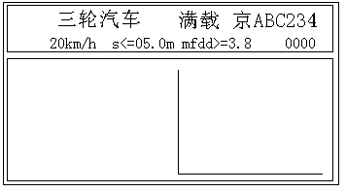
此时将被测车辆平稳加速至略高于欲进行制动测试的车速，减小油门，待车速降至预期的制动车速后，急踩制动即可。
当测试结束后，仪器自动显示全部测试数据，界面如下图所示：
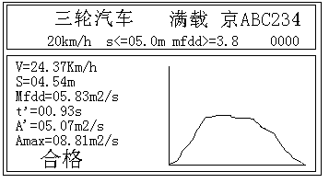
- 如需打印测试数据，应将外置式打印机接到仪器主机的“RS232”接口上，按“打印”键，打印测试数据和曲线等结果。
- 按“发送”键，可将测试结果有RS232口发送出去。
- 按“结束”键，界面出现选择功能方式，可根据需要选择。按“结束”键，则返回主测试菜单。
3、测试记录的查询：
当“查询”菜单处于反显状态时，按“开始”键后可以查看在当前存储序号（即当前车牌号码）存储的测试数据。界面如下图所示：
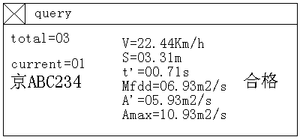
- 按“↑”、“↓”光标键可以继续查看其他存储序号上存储的测试数据。按“打印”键可以将测试数据打印出来，按“发送”键，将测试结果由RS232口发送出去。按“结束”键则退出记录查询状态。
4、内部时钟的调整：
当“日期”菜单处于反显状态时，按“开始”键后可以对当前日期及时钟进行调整。界面如下图所示：
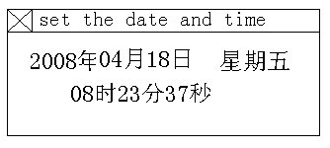

按“↑”“↓”键及“→”、“←”可以对当前日期及时钟进行调整
5、帮助：
可查询公司资料、参数等，可升级。
6、传感器标定：
（此标定程序为计量院标定参考，不建议用户随意标定）
- 将加速度传感器接好，关闭电源，按住“F1”键不要松开，然后再打开电源，仪器就进入传感器标定程序，界面如下图：
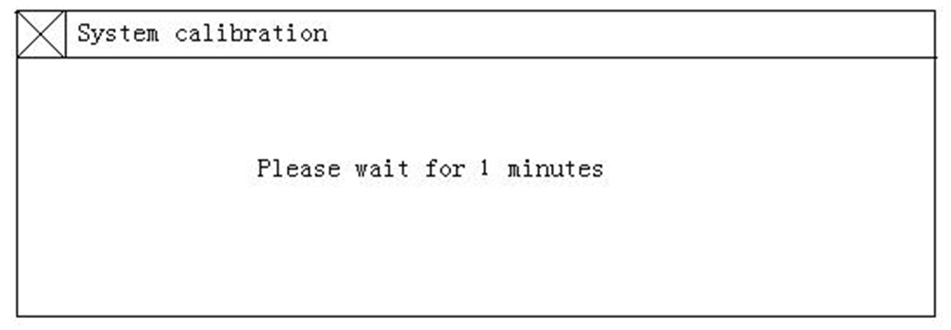

- 界面显示“请等待1分钟”。仪器预热1分钟后，将对仪器进行标定。仪器界面如下图：
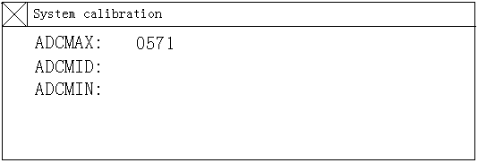
- 此时传感器测量值将在ADCMAX：后显示，将传感器按照箭头方向垂直向上置于水平台上，数值稳定后按下“开始”键。此时传感器测量值将在ADCMID：后显示，将传感器水平置于水平台上，箭头标志面与水平面平行，数值稳定后按下“开始”键。此时传感器测量值将在ADCMIN：后显示,将传感器按照箭头方向垂直向下置于水平台上，数值稳定后按下“开始”键，此时系统将自动计算系数并存储。仪器界面如下图：
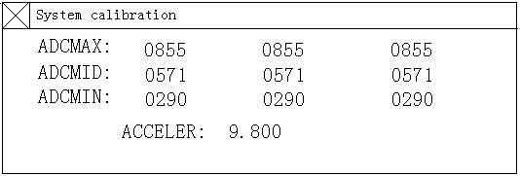

- 注：以上标定数据仅供参考，可不相同。
- 此时界面ACCELER:后为加速度值显示，保证传感器在其箭头垂直向上，垂直向下（9.8左右）及水平方向（0.0左右），数值显示在误差要求范围内即可。设置完成后，关闭电源即可。
7、注意事项
- 本仪器系精密仪器，在使用过程中请注意轻拿轻放，并避免剧烈震动。
- 在使用过程中，应避免强光长时间照射液晶屏，以免液晶屏老化，影响使用。
- 当电源指示灯熄灭时，表明内部电池亏电，应及时进行充电，以免影响测试。通常用仪器配备的充电器，充8至10小时左右即可。注意：不可长时间充电，以免影响电池寿命或损坏仪器。
- 在测试过程中，如遇按键无反应、屏幕显示无变化时，请关闭电源开关，过一会儿之后，再重新打开电源开关进行测试。

附录一 技术术语解释
- 制动距离：是指机动车在规定的初速度下急踩制动时，从脚接触制动踏板（或手触动制动手柄）时起至机动车停住时止，机动车驶过的距离。
- 制动稳定性要求：是指制动过程中机动车的任何部位（不计入车宽的部分除外）不允许超出规定宽度的试验通道的边缘线。
- 制动协调时间：是指在急踩制动时，从脚接触制动踏板（或手触动制动手柄）时起至机动车减速度（或制动力）达到表2规定的机动车充分发出的平均减速度的75%时所需的时间。
- 制动协调时间对液压制动的汽车不应大于0.35s，对气压制动的汽车不应大于0.60s，对汽车列车、铰接车和铰接式无轨电车不应大于0.80s。

表1制动距离和制动稳定性要求

机动车类型 | 制动初速度km/h | 满载检验制动距离要求m | 空载检验制动距离要求m | 试验通道宽度m
三轮汽车 | 20 | ≤5.0 |  | 2.5
乘用车 | 50 | ≤20.0 | ≤19.0 | 2.5
总质量不大于3500kg的低速汽车 | 30 | ≤9.0 | ≤8.0 | 2.5
其他总质量不大于3500kg的汽车 | 50 | ≤22.0 | ≤21.0 | 2.5
其他汽车、汽列车 | 30 | ≤10.0 | ≤9.0 | 3.0
两轮摩托车 | 30 | ≤7.0
边三轮摩托车 | 30 | ≤8.0 |  | 2.5
正三轮摩托车 | 30 | ≤7.5 |  | 2.3
轻便摩托车 | 20 | ≤4.0
轮式拖拉机运输机组 | 20 | ≤6.5 | ≦6.0 | 3.0
手扶变型运输机 | 20 | ≤6.5 |  | 2.3

表2 制动减速度和制动稳定性要求

机动车类型 | 制动初速度km/h | 满载检验充分发出的平均减速度m/s2 | 空载检验充分发出的平均减速度m/s2 | 试验通道宽度m
三轮汽车 | 20 | ≥3.8 |  | 2.5
乘用车 | 50 | ≥5.9 | ≥6.2 | 2.5
总质量不大于3500kg的低速汽车 | 30 | ≥5.2 | ≥5.6 | 2.5
其他总质量不大于3500kg的汽车 | 50 | ≥5.4 | ≥5.8 | 2.5
其他汽车、汽列车 | 30 | ≥5.0 | ≥5.4 | 3.0
注：以上内容均摘自GB7258-2004

表3 制动距离和制动稳定性要求(拖拉机)

拖拉机类型 | 制动初速度km/h | 空载制动距离要求m | 满载制动距离要求m | 试车道宽度m | 备注
轮式拖拉机、 自走底盘 | 20 | 6.4 | / | 3.0 | 不带挂车和或农具,加满油、水,装有规定的最大配车
轮式拖拉机运输机组 | 20 | 6.0 | 6.5 | 3.0 | 加满油、水
手扶拖拉机运输机组 | 15 | 3.2 | 3.4 | 2.3 | 加满油、水
三轮运输型拖拉机 | 20 | 5.0 |  | 2.3 | 加满油、水
四轮运输型拖拉机 | 20 | 6.0 |  | 2.3 | 加满油、水
注：以上内容摘自GB/T 16151.1-200X

附录二 串口发送数据格式说明

测试数据 | 字节数 | 小数位数 | 单位 | 备注
标志字 | 4 |  |  | 为字符“ZBWY”
制动初速 | 2 | 1 | Km/h
制动距离 | 2 | 2 | m
制动时间 | 2 | 2 | s
协调时间 | 2 | 2 | s
最大减速度 | 2 | 2 | m/s2
平均减速度 | 2 | 2 | m/s2
MFDD | 2 | 2 | m/s2
车牌号码 | 8
车型参数 | 1
测试时间 | 5
记录号 | 1

注：以上数据均为双字节或四字节十六进制数，低字节在前，高字节在后。小数位数指转化为十进制数后的小数位数。

2006C型 便携式制动性能测试仪装箱单

NO.______________
序号 | 名 称 | 数量 | 备 注
1 | 主机 | 1台 | 2006C
2 | 信号采集器 | 2台 | 外置式传感器
2 | 信号采集器 | 2台 | 脚踏板开关
3 | 外置式打印机 | 1台
4 | 打印纸 | 3卷
5 | 打印机信号线 | 1条
6 | 充电器 | 1只
7 | 说明书 | 1本
8 | 保修卡 | 1张
9 | 合格证 | 1张
装箱： 日期：

检验： 日期：

北京恒奥德仪器仪表有限公司

